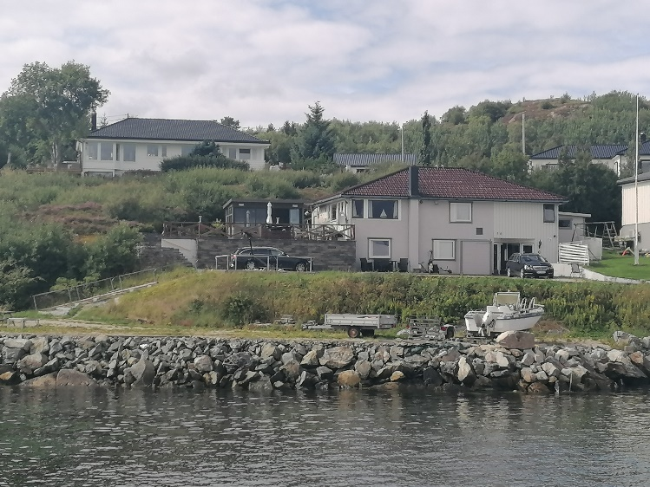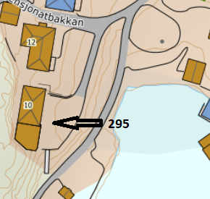

VEIBESKRIVELSE
HUS 295

FRA VÅRT KONTOR KJØRER DERE RV 714 I RETNING FILLAN (CA 15 KM).
CA 1 KM ETTER FILLAN TAR DERE AV I KRYSS TIL HØYRE I RETNING
FJELLVÆRØY / ANSNES.
SÅ KJØRER DERE ca 6 km til skilt Ansnes. Følg Ansnesveien 200m til kryss, ta venstre ned Nessabakkan 200 m, deretter høyre Pensjonatbakkan 100 m, så ser dere 295 og 296

Nøkkel: Utleier
Utleier: Hjalmar Grøntvedt
Mobil: 95522799
Adresse: Pensjonatbakkan 10
7241 Ansnes

